Бизнес-процессы HTML_MeetingProtokol

Метаинформация
Сводные данные (6 строк) приведено в таблице (Таблица ).
Поле | Значение
**Проект** | HTML_MeetingProtokol
**Дата** | 2026-09-14
**Источники** | vision/VISION.md, personas/PERSONAS.md, user-stories/US_LIST.md
**Нотация** | Mermaid (flowchart)
**Процессов описано** | 4
**Автор** | Алексей
---

Реестр процессов
Сводные данные (4 строк) приведено в таблице (Таблица ).
# | Процесс | Цель | Триггер | Результат | Приоритет | As-Is → To-Be
P-01 | Подготовка протокола встречи | Превратить аудио/видео запись в структурированный протокол с репликами и ораторами | Завершение встречи, появление записи | DOCX-файл с таймкодами, ораторами, репликами | Must | да
P-02 | Онлайн-встреча в Яндекс Телемост с ведением протокола в реальном времени | Вести протокол во время встречи, не отвлекаясь от разговора | Старт встречи в Телемост | Протокол с таймкодами + скриншоты + action items сразу после встречи | Must | да
P-03 | Подготовка к встрече в командировке (Astra Linux, офлайн) | Быстро найти протокол прошлой встречи и вспомнить детали без интернета | За 10-15 мин до новой встречи | Открытый протокол, найденные реплики, воспроизведённое видео | Must | да
P-04 | Экспорт протокола в DOCX | Сформировать готовый к отправке документ по стандарту Краюшкина | Нажатие «Экспорт → DOCX» | DOCX-файл с таймкодами, гиперссылками на видео, опционально скриншотами | Must | да
---

Словарь терминов
Сводные данные (17 строк) приведено в таблице (Таблица ).
Термин | Определение
**Протокол** | Структурированный документ по итогам встречи: реплики с таймкодами, имена ораторов, повестка, решения, action items
**Транскрипция** | Автоматическое распознавание речи из аудио/видео в текст с таймкодами (через Whisper / Vosk)
**Диаризация** | Автоматическое определение ораторов по голосовому профилю (через pyannote)
**Таймкод** | Метка времени в формате HH:MM:SS, привязанная к реплике и к моменту видео
**Action items** | Список задач, вытекающих из встречи (кто / что / когда)
**Саммари** | Краткое резюме встречи, сгенерированное локальной LLM (Ollama / llama.cpp)
**OCR-скриншот** | Снимок экрана демонстранта в момент реплики (через `getDisplayMedia` или захват iframe)
**Live Mode** | Режим приложения с тремя панелями (видео / темы / живая транскрипция)
**Voice profile** | Голосовой «отпечаток» оратора, сохранённый после первой разметки - для авто-идентификации в будущем
**Календарь прошлых встреч** | Визуальная навигация по истории протоколов (месяц / неделя / день)
**OOM (Out Of Memory)** | Аварийное завершение процесса из-за нехватки RAM. Критичный риск, митигируется лимитами (см. Vision §9)
**IndexedDB** | Локальное хранилище браузера (используется для офлайн-режима в Astra)
**Whisper** | Локальная модель транскрипции от OpenAI (Large-v3 = ~3 ГБ)
**pyannote** | Локальная модель диаризации (Speaker Diarization Pipeline)
**Краюшкин (стандарт)** | Стандарт оформления DOCX: TNR 12, поля 20/10/10/10, заголовки 1/2/3, таблицы «Сетка таблицы»
**RACI** | Матрица ответственности: Responsible / Accountable / Consulted / Informed
**Roadmap** | График релизов: MVP (Q4 2026) → Q1 2027 → Q2 2027
---

Процесс P-01: Подготовка протокола встречи

As-Is (текущее состояние - без приложения)
**Участники:**
- Алексей (P-01) - инициатор, исполнитель
- SaaS-сервис (Otter / Fireflies / tl;dv) - внешний облачный сервис (опционально)
**Триггер:** Завершение встречи, появление аудио/видеозаписи на диске
**Цель:** Получить структурированный протокол встречи
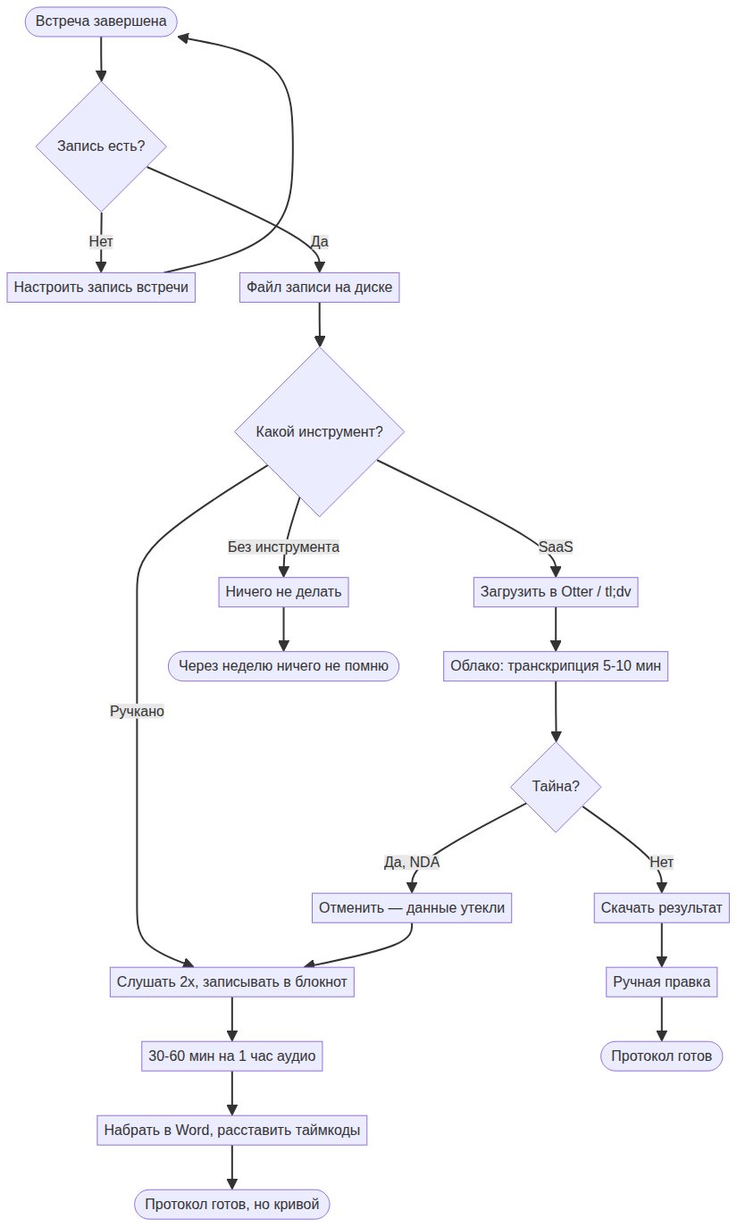
Рисунок . ### 4.1. As-Is (текущее состояние - без приложения)
**Проблемы as-is:**
- ❌ Ручной режим: 30-60 мин на 1 час аудио, теряются реплики, нет таймкодов
- ❌ SaaS: данные уходят в чужие облака, риск нарушения NDA и 152-ФЗ
- ❌ Без инструмента: через неделю не помню 80% решений

To-Be (целевое состояние с HTML_MeetingProtokol)
**Участники:**
- Алексей (P-01) - инициатор, исполнитель, контролёр
- Backend (FastAPI + Whisper + pyannote) - автоматизация
- IndexedDB + файловая система - локальное хранилище
**Триггер:** Завершение встречи, появление аудио/видеозаписи на диске
**Цель:** Получить готовый DOCX с минимальными затратами времени
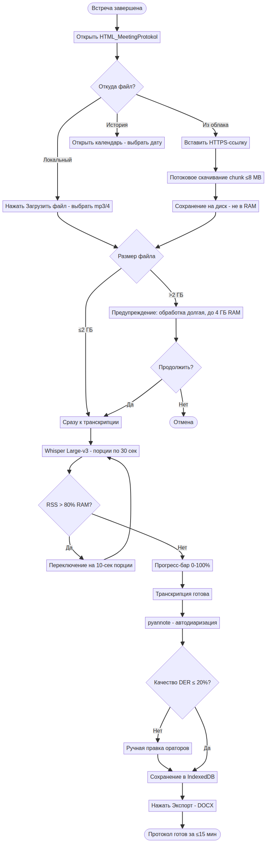
Рисунок . ### 4.2. To-Be (целевое состояние с HTML_MeetingProtokol)
**Что улучшается:**
- ✅ Время: с 30-60 мин → ≤15 мин (в 2-4 раза быстрее)
- ✅ Приватность: всё локально, 0 байт уходит в облако
- ✅ Найдены все реплики, есть таймкоды
- ✅ Автодиаризация с DER ≤ 20%
- ✅ Защита от OOM (chunk ≤8 MB, мониторинг RSS)

RACI для P-01
Сводные данные (8 строк) приведено в таблице (Таблица ).
Действие | Алексей (P-01) | Backend | Whisper/pyannote
Загрузка файла | R, A | C | I
Скачивание по ссылке | R, A | R | -
Транскрипция | I | R | R
Мониторинг ресурсов | I | R | I
Диаризация | I | R | R
Ручная правка ораторов | R, A | C | -
Экспорт DOCX | R, A | R | -
Отправка участникам | R, A | I | -
**Условные обозначения:** R - Responsible (делает), A - Accountable (отвечает за результат), I - Informed (уведомлён).
---

Процесс P-02: Онлайн-встреча в Яндекс Телемост

As-Is (текущее состояние - без приложения)
**Участники:**
- Алексей (P-01) - участник встречи
- Участники встречи (P-03 гости)
- Яндекс Телемост - платформа видеосвязи
**Триггер:** Старт встречи в Яндекс Телемост
**Проблема:** Алексей одновременно участвует в разговоре и пытается конспектировать → теряет нить, успевает записать только 20% решений.

To-Be (целевое состояние)
Рисунок . ### 5.2. To-Be (целевое состояние)
**Что улучшается:**
- ✅ Алексей участвует в разговоре, а не конспектирует
- ✅ Все реплики распознаны с таймкодами (латентность ≤3 сек)
- ✅ Скриншоты экрана демонстранта захвачены автоматически
- ✅ Помеченные реплики выделены в итоговом DOCX
- ✅ Готовый DOCX через 1 минуту после встречи

RACI для P-02
Сводные данные (7 строк) приведено в таблице (Таблица ).
Действие | Алексей (P-01) | Backend WS | Whisper streaming | Телемост
Подключение к встрече | R, A | - | - | R
Загрузка iframe | R | - | - | C
Живая транскрипция | I | R | R | -
Авто-выделение тем | I | R | - | -
Захват скриншотов | I | R | - | -
Пометка важных реплик | R, A | - | - | -
Экспорт DOCX после встречи | R, A | R | - | -
---

Процесс P-03: Подготовка к встрече в командировке (Astra Linux, офлайн)

As-Is (текущее состояние - без приложения)
**Участники:**
- Алексей (P-02) - тот же человек, в защищённом периметре без сети
**Триггер:** За 10-15 мин до встречи с заказчиком
**Проблема:** Без интернета нельзя открыть блокнот, спросить коллегу в Telegram, загуглить. Если протокол не лежит локально - приходится полагаться на память → выглядит непрофессионально.

To-Be (целевое состояние)
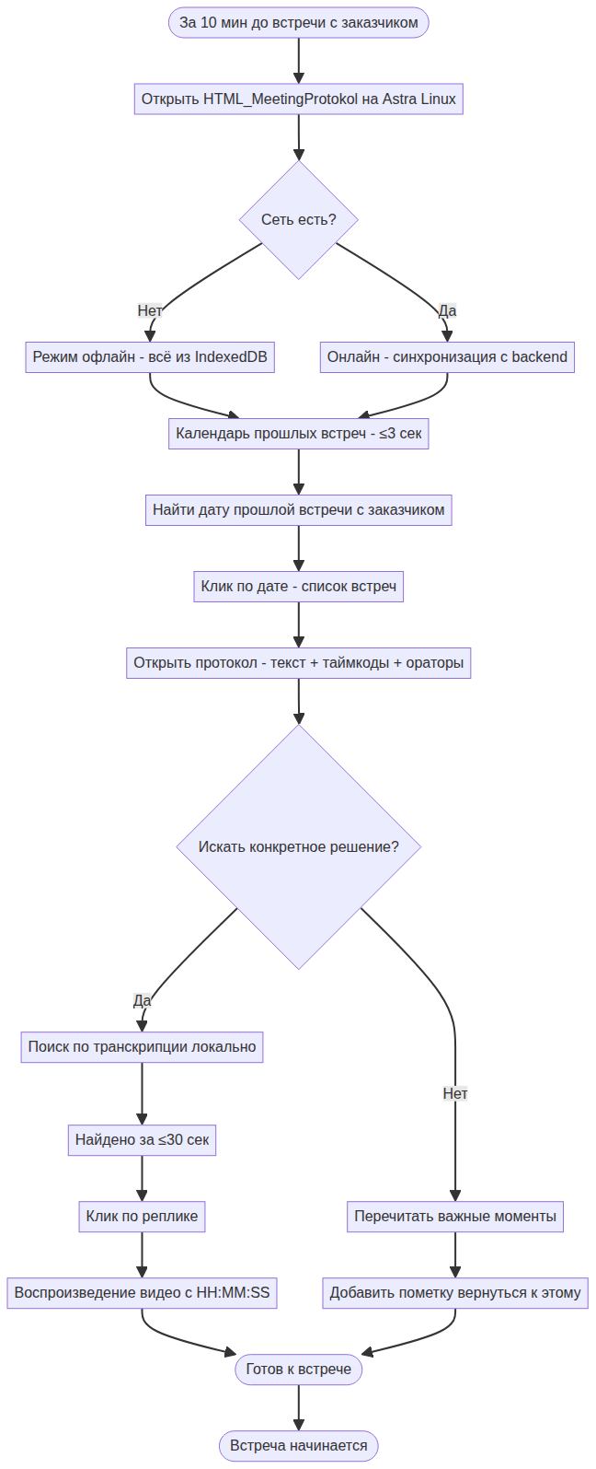
Рисунок . ### 6.2. To-Be (целевое состояние)
**Что улучшается:**
- ✅ Календарь открывается за ≤3 сек (даже без сети)
- ✅ Поиск по транскрипции работает локально
- ✅ Видео воспроизводится с таймкода (без обращения к серверу)
- ✅ Можно добавлять пометки для будущего использования
- ✅ Никакой зависимости от облака

RACI для P-03
Сводные данные (5 строк) приведено в таблице (Таблица ).
Действие | Алексей (P-02) | Backend (локальный) | IndexedDB
Запуск приложения | R, A | - | I
Открытие календаря | R | R | R
Поиск по транскрипции | R | - | R
Воспроизведение видео | R | I | R
Добавление пометки | R, A | - | R
---

Процесс P-04: Экспорт протокола в DOCX

As-Is (текущее состояние - без приложения)
**Участники:**
- Алексей (P-01) - инициатор, исполнитель
- Microsoft Word / Google Docs - инструмент редактирования
- Outlook / Telegram - канал отправки
**Триггер:** Необходимо отправить участникам встречи итоговый документ
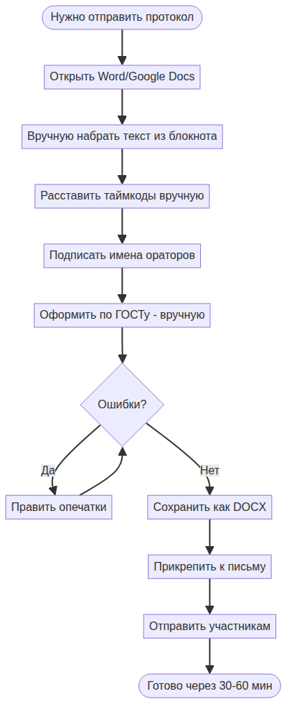
Рисунок . ### 7.1. As-Is (текущее состояние - без приложения)
**Проблемы as-is:**
- ❌ Время: 30-60 мин на протокол
- ❌ Ошибки в таймкодах
- ❌ Пропущенные реплики
- ❌ Оформление не соответствует стандарту Краюшкина (нет правильных полей, заголовков)
- ❌ Нет гиперссылок на видео

To-Be (целевое состояние)
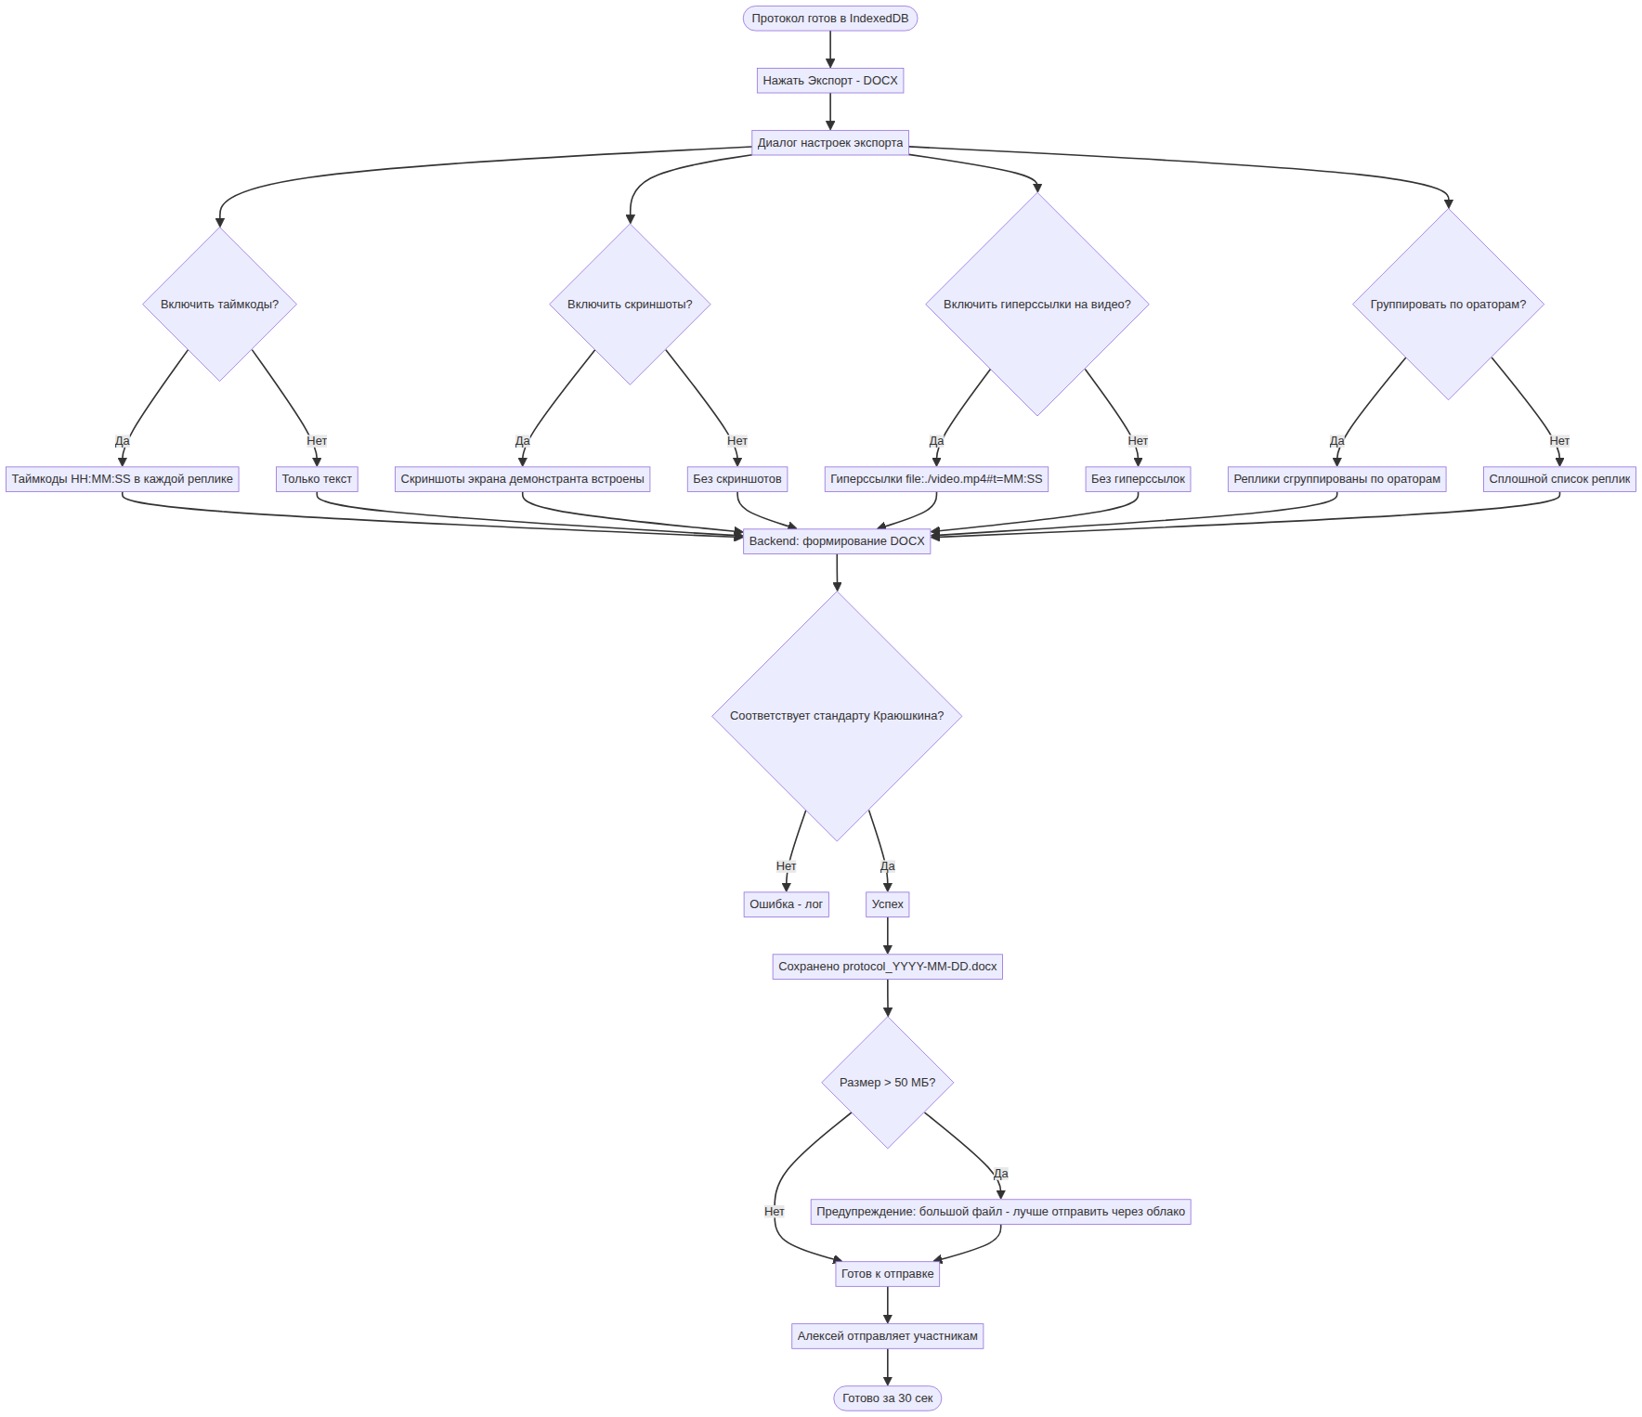
Рисунок . ### 7.2. To-Be (целевое состояние)
**Что улучшается:**
- ✅ Время: с 30-60 мин → 30 сек (в 60-120 раз быстрее)
- ✅ Таймкоды автоматические, без ошибок
- ✅ Все реплики сохранены
- ✅ Оформление 100% по стандарту Краюшкина (TNR 12, поля 20/10/10/10, заголовки 1/2/3, таблицы «Сетка таблицы», нумерация страниц)
- ✅ Гиперссылки на видео работают в Word/LibreOffice

RACI для P-04
Сводные данные (6 строк) приведено в таблице (Таблица ).
Действие | Алексей (P-01) | Backend (python-docx) | Участник (P-03)
Настройка параметров экспорта | R, A | I | -
Формирование DOCX | I | R | -
Проверка XML-валидности | I | R | -
Применение стандарта Краюшкина | I | R | -
Отправка участникам | R, A | - | I
Получение и просмотр DOCX | I | - | R
---

Сравнение as-is vs to-be (сводная таблица)
Сводные данные (10 строк) приведено в таблице (Таблица ).
Аспект | As-Is | To-Be | Выигрыш
**Время на подготовку протокола (1 час встречи)** | 30-60 мин | ≤15 мин | в 2-4 раза быстрее
**Время на экспорт DOCX** | 30-60 мин | 30 сек | в 60-120 раз быстрее
**Приватность данных** | SaaS - утечка в облако | 100% локально | устранение риска NDA/152-ФЗ
**Точность таймкодов** | руками, ±10 сек | автоматически, ±1 сек | в 10 раз точнее
**Покрытие реплик** | 60-80% (пропуски) | ≥95% (WER ≤15%) | +20-35%
**Поиск по протоколам** | Ctrl+F в одном файле | семантический поиск по всей базе | качественно новый уровень
**Офлайн-доступ (Astra Linux)** | невозможно | календарь + поиск + видео | полный доступ
**Визуальная навигация** | список из 50+ протоколов | календарь с цветными точками | в 10 раз быстрее поиск
**Онлайн-ведение протокола** | невозможно (отвлекает) | три панели без конспектирования | новая функциональность
**Риск OOM** | не контролируется | лимиты + мониторинг + автопауза | количественно безопасно
---

Глоссарий процессов
Сводные данные (10 строк) приведено в таблице (Таблица ).
Термин | Контекст
**Дорожка (Lane)** | В BPMN - горизонтальная/вертикальная полоса, отвечающая за роль (Алексей / Backend / Whisper). В Mermaid реализуется через `subgraph`
**Пул (Pool)** | В BPMN - контейнер для одного процесса или организации. В Mermaid - корень диаграммы
**Эксклюзивный шлюз (Exclusive Gateway)** | Ромб - ветвление по условию (да/нет). В Mermaid - `{Вопрос?}`
**Параллельный шлюз (Parallel Gateway)** | Квадрат со знаком + - разделение потока на несколько. В наших процессах не используется (все ветвления последовательные)
**Sequence Flow** | Поток управления между элементами. В Mermaid - `-->`
**Message Flow** | Поток сообщений между пулами. В нашем случае: Алексей ↔ Backend ↔ Whisper (внутренние потоки)
**Start Event** | Круг - начало процесса. В Mermaid - `([Старт])`
**End Event** | Круг с жирной рамкой - завершение. В Mermaid - `([Конец])`
**User Task** | Прямоугольник - действие пользователя. В Mermaid - `[Действие]`
**Service Task** | Прямоугольник с шестерёнкой - автоматическое действие системы. В Mermaid - `[\`\`\`Действие\`\`\`] ` (моноширинный шрифт)
---

Связь с pipeline
- **Предыдущий шаг:** `user-story-generator` (`artifacts/03-user-stories/`) ✅
- **Следующий шаг:** `form-spec-builder` (`artifacts/05-forms/`) - формы для каждого процесса
- **Связь с US:**
- P-01 → US-001..009 (загрузка, транскрипция, диаризация, правка)
- P-02 → US-018..021 (Телемост, Live Mode)
- P-03 → US-011, 012, 013, 014, 026, 027, 028 (Astra Linux, офлайн)
- P-04 → US-015, 016, 017 (DOCX-экспорт)
- **Связь с Vision:** §7 Scope (все процессы описаны), §8 Risks (митигации), §9 Ограничения (контроль ресурсов)

